TRƯỜNG ĐẠI HỌC BÁCH KHOA HÀ NỘI

Viện Công nghệ thông tin và Truyền thông

Báo cáo Bài tập lớn phần mềm

phân tán tưới cây

Bách Khoa Xanh

Môn: Phát triển phần mềm phân tán

**Giảng viên hướng dẫn: Ts.Vũ Thị Hương Giang**

Nguyễn Văn Công MSSV: 20140514

Dương Thế Cường MSSV: 20140557

Nguyễn Phúc Đạc MSSV: 20140918

Vũ Đức Việt MSSV: 20145254

*Hà Nội, ngày 23 tháng 03 năm* *2018*

**Mục Lục**

I. Giới thiệu 3

1. Giới thiệu đề tài, công nghệ sử dụng. 3

2. Cơ sở toán học, mô hình ứng dụng. 3

3. Phân công. 3

4. Trừu tượng. 4

5. Cụ thể. 4

6. Chuyên biệt. 4

II. Mô tả hệ thống 5

1. Use tổng quan 5

2. Yêu cầu chức năng. 6

3. Yêu cầu phi chức năng. 6

4. Giao diện. 7

4.1 Giao diện của nhân viên trên mobie. 7

4.2 Giao diện của quản lý trên web. 10

III. Kiến trúc hệ thố ng 10

IV. Mô hình, giao thức và thuật toán 11

V. Xây dựng hệ thống 11

VI. Kết luận và phát triển 11

**\***

# Giới thiệu

## Giới thiệu đề tài, công nghệ sử dụng.

* Trường Đại học Bách Khoa Hà Nội có diện tích rộng với số lượng cây trồng tương đối lớn và mật độ phân bố cây không đều. Để có thể chăm sóc tốt cũng như tướitiêu đầy đủ ta cần có kế hoạch phân công công việc hợp lý, áp dụng công nghệ thông tin đảm bảo việc thực hiện là chính xác. Để có thể tối ưu hóa quá trình tưới cây, ta cần một phần mềm quản lý hoạt động tưới cây đó để có thể giảm tối đa thời gian di chuyển của người tưới nước cũng như cây sẽ được đáp ứng lượng nước vừa đủ để không bị khô hạn hay úng nước giúp cây phát triển tốt hơn.
* Xây dựng ứng dụng phân tán “Bách Khoa Xanh”, dùng để hỗ trợ việc tưới nước cho các cây trong khuôn viên trường Đại học Bách Khoa Hà Nội.
* Công nghệ sử dụng: java , apache, mysqls

## Cơ sở toán học, mô hình ứng dụng.

Bài toán đặt ra vấn đề:

* tìm đường đi tối ưu để tiết kiệm thời gian, công sức của nhân viên
* cần một ứng dụng dùng chung giữa các nhân viên cho phép chia sẻ, gửi nhận, cập nhật dữ liệu trong thời gian thực.

## Phân công.

Nguyễn Văn Công: Thiết kế cơ sở dữ liệu, xây dựng các lớp entity kết nối cơ sở dữ liệu.

Dương Thế Cường : Viết ứng dụng cho phía client trên nền tảng android.

Nguyễn Phúc Đạc: Viết các lớp cho đối tượng cây, nhân viên, kết nối.

Vũ Đức Việt: Tạo các lớp cho đối tượng điểm cấp nước, thiết kế cơ sở dữ liệu.

|  |  |
| --- | --- |
| Họ tên | % đóng góp |
| Nguyễn Văn Công | 25 |
| Dương Thế Cường | 25 |
| Nguyễn Phúc Đạc | 25 |
| Vũ Đức Việt | 25 |

## Trừu tượng.

|  |  |  |
| --- | --- | --- |
| Giải pháp | Thành phần | Tài nguyên |
| Sử dụng giải thuật A* tìm đường đi tối ưu | Server | * Cơ sở dữ liệu về cây, bản đồ * Bộ nhớ server để lưu trữ * Bộ xử lý tính toán |
| Chia sẻ cập nhật dữ liệu thời gian thực | Server | * Cơ sở dữ liệu người dùng * Cơ sở dữ liệu cây, bản đồ * Bộ nhớ server * Mạng internet |
| Client | * Bộ nhớ trên thiết bị device * Mạng internet |

## Cụ thể.

|  |  |  |
| --- | --- | --- |
| Giải pháp | Thành phần | Nhiệm vụ |
| Sử dụng giải thuật A* tìm đường đi tối ưu | Server | * Tìm đường đi ngắn nhất theo vị trí người dùng, lượng nước có, vị trí cây |
| Chia sẻ cập nhật dữ liệu thời gian thực | Server | * Gửi thông báo, dữ liệu đến client. * Tiếp nhận, xử lý yêu cầu từ phía client |
| Client | * Kết nối server, * Gửi yêu cầu lấy dữ liệu từ phía server * Sử lý dữ liệu nhận được * Hiện thị cho người dùng |

## Chuyên biệt.

Các API được xây dựng gồm:

* getPlant(), getMap(), getUserInfo()

# Mô tả hệ thống

## Use tổng quan

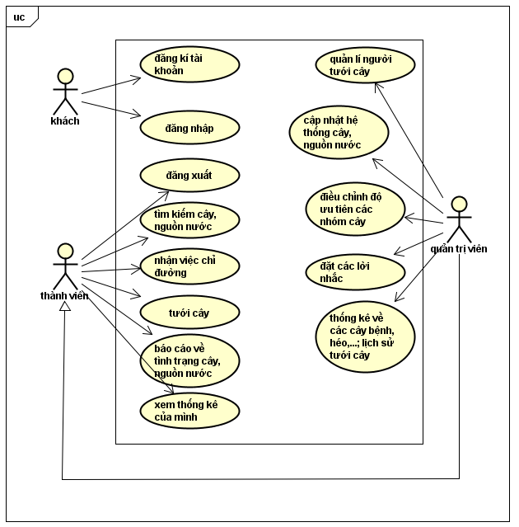

## Yêu cầu chức năng.

+, Phần mềm có 2 tác nhận: Quản lý và nhân viên

* Người dùng được chia làm hai loại chính là: quản lý và nhân viên. Người quản lý và nhân viên đều được cung cấp một tài khoản riêng được tạo bởi nhân viên quản trị hệ để đăng nhập vào ứng dụng.
* Chức năng của người quản lý: quản lý nhân viên, quản lý cây trồng, thông kê.
* Chức năng của nhân viên: xem bản đồ, đánh dấu cây, tưới cây, xem lịch làm việc.

+, Mỗi vai trò người dùng được thiết lập để có thể sử dụng một số chức năng nào đó. Mỗi chức năng có thể được nhiều vai trò người dùng sử dụng. Mỗi khi có thêm một chức năng mới, quản trị viên cần đưa các thông tin về chức năng này vào phần mềm để quản lý. Sau khi một người dùng đăng nhập thành công, tuỳ thuộc vào các vai trò người dùng mà người đó có, phần mềm sẽ tự động tạo menu chứa các chức năng mà các vai trò người dùng đó được phép sử dụng. Mỗi khi người dùng chọn một chức năng trên menu, giao diện tương ứng với chức năng sẽ được đưa ra

## Yêu cầu phi chức năng.

Hiệu năng, tương thích, khả dụng, tin cậy,…

Ứng dụng có giao diện đơn giản, thân thiện với người dùng

Khả năng truyền, nhận dữ liệu cao, thời gian chờ không quá 3s.

## Giao diện.

### Giao diện của nhân viên trên mobie.

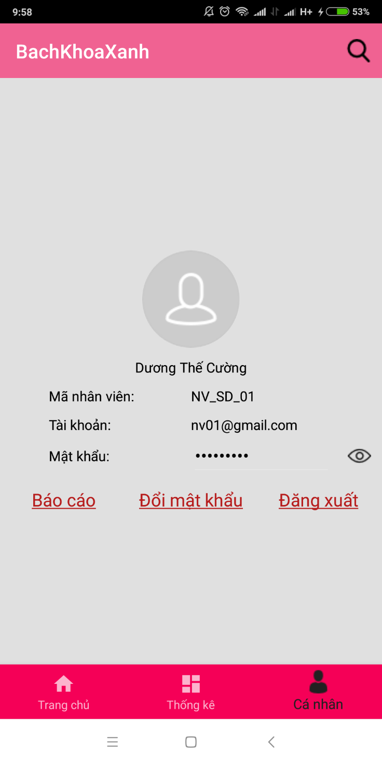

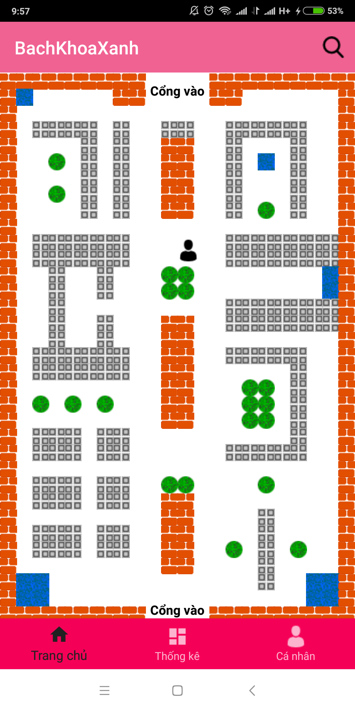

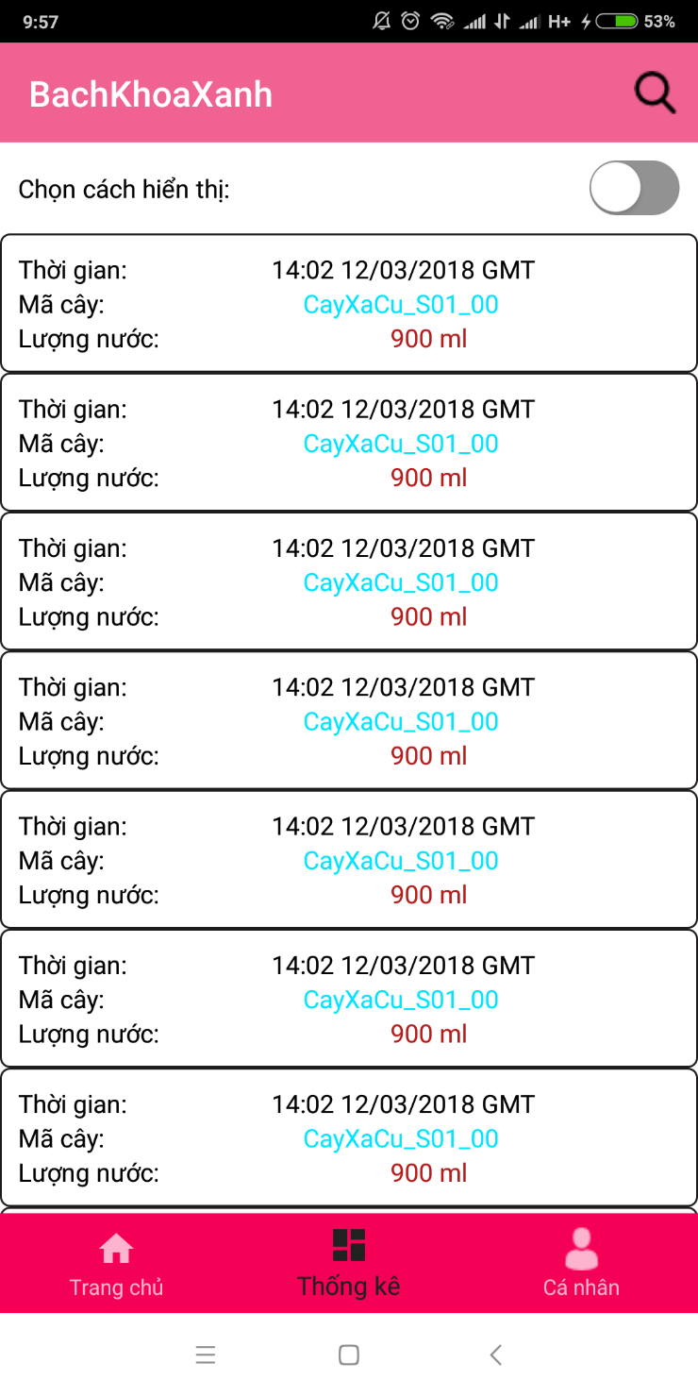

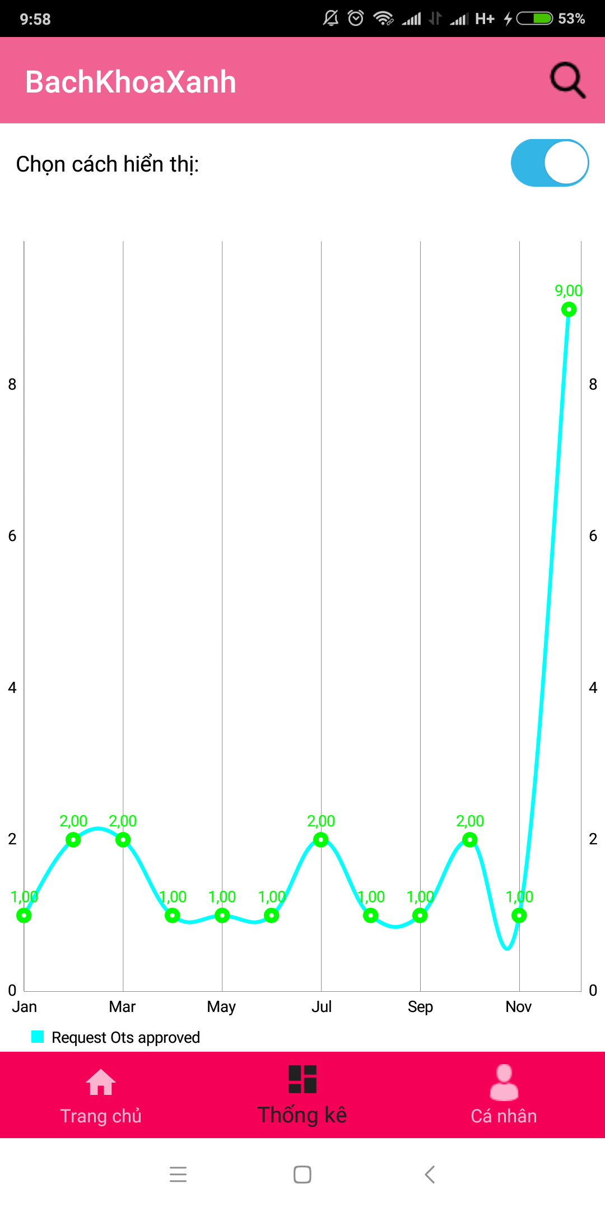

### 4.2 Giao diện của quản lý trên web.

# Kiến trúc hệ thố ng

# Mô hình, giao thức và thuật toán

# Xây dựng hệ thống

# Kết luận và phát triển